Ihr Ansprechpartner:
Barbara Weber
Barbara.Weber@profibus.com
+49 721 9658-549

P R E S S E M I T T E I L U N G

PROFINET und IO-Link im Aufwind

Nach 30 Jahren technologisch Top

Karlsruhe – 06. Mai 2020: Auch nach über 30 Jahren seit ihrer Gründung kommen die Technologien von PROFIBUS& PROFINET International (PI) im Markt sehr gut an. „Dies ist für uns der beste Beweis dafür, dass wir in Vergangenheit bezüglich der Entwicklung unserer Technologien eine Reihe von richtigen Entscheidungen getroffen haben“, kommentiert Karsten Schneider, Vorstandsvorsitzender der PROFIBUS Nutzerorganisation und Chairman von PI die jüngste Zählung der installierten Knoten.

Sowohl bei PROFINET als auch IO-Link haben die Experten in den Arbeitskreisen nicht nur die Kommunikationsaspekte der Technologien weiterentwickelt, sondern auch wichtige Ergänzungen zu deren Ertüchtigung für den Einsatz in Industrie 4.0 gerechter Produktion bereitgestellt. Ein Beispiel hierfür sind die beiden Companion Specifications, in denen OPC UA kompatible Informationsmodelle für PROFINET und IO-Link beschrieben sind.

Die größte Steigerung auf Jahressicht erfuhr in 2019 IO-Link mit 40 % und erzielte damit die gleiche Wachstumsrate, die auch im Vorjahr schon erreicht wurde. Dies belegt, dass IO-Link sich im Markt auf längere Sicht etabliert. Die Gesamtzahl der installierten IO-Link-Geräte beträgt jetzt mehr als 16 Millionen.

PROFINET verzeichnete mit der Jahreszahl von 6,4 Millionen installierten Geräten im Markt den bisher größten Jahreswert. Dies entspricht einem Wachstum von 25 % und ergibt eine Gesamtzahl von 32,4 Millionen Knoten. „PROFINET steht für eine zuverlässige und zukunftsfähige Kommunikationstechnologie, die die Anforderungen aus der Industrie 4.0-Perspektive schon heute sehr gut erfüllt. Damit dies auch weiterhin auf längere Sicht Bestand haben wird, arbeiten unsere Experten – und zunehmend auch in Kooperation mit Experten anderer Organisationen – stetig weiter daran, PROFINET als Enabler für die Digitalisierung in der Produktion fest zu verankern“, ergänzt Karsten Schneider. Dies wird auch durch Ergebnisse anderer Marktstudien eindrucksvoll belegt, beispielsweise der von IHS Markit, in der PROFINET mit 29 % zu dem weltweit am stärksten verbreiteten Ethernet-basierten System ermittelt wurde.

Bei PROFIsafe wurden mit den in 2019 installierten 2,5 Millionen Knoten jetzt zwei Jahre in Folge die Zahl von 2 Millionen überschritten. Die Gesamtzahl der installierten PROFIsafe-Knoten liegt nunmehr bei nahezu 14 Millionen.

Trotz seiner langen Marktpräsenz vermeldet auch PROFIBUS immer noch mit 1,9 Millionen neuen Knoten eine beeindruckende Jahreszahl. Ende 2019 waren mehr als 62 Millionen PROFIBUS-Geräte in Industrieanlagen weltweit installiert. Davon sind mehr als 13 Millionen in prozesstechnische Anlagen eingeflossen.

„Motiviert durch den Markterfolg engagieren sich unsere Mitglieder weltweit stark an der technologischen Fortentwicklung und in zahlreichen Marketing-Projekten“, so Schneider. In diesem Zusammenhang ist zu hoffen, dass die virusbedingten Hemmnisse nur von kurzer Natur sind und dass die Menschen im Business sowie im privaten Umfeld alsbald zur gewohnten Normalität übergehen können.

***

Grafiken:
IO-Link kann mittlerweile eine Basis von 16 Millionen installierten IO-Link-Geräten aufweisen und ist damit fest im Markt etabliert.
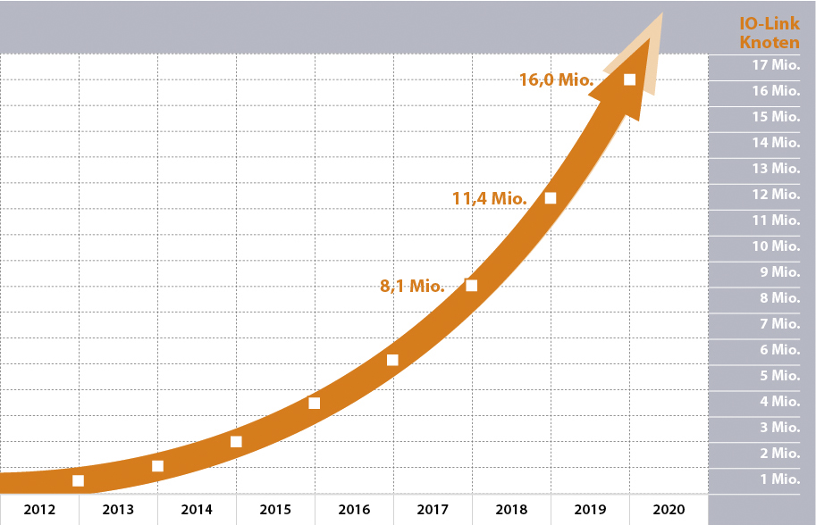
Mit einem Marktwachstum von 25 % steigt die Gesamtzahl an PROFINET-Knoten auf eindrucksvolle 32,4 Millionen.
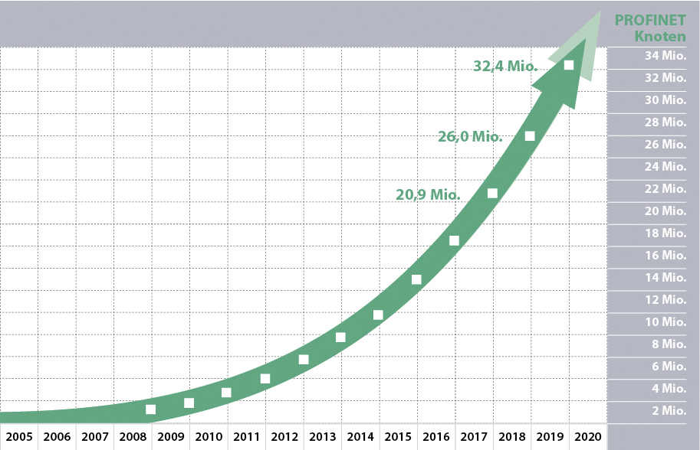

Pressekontakt:
PI (PROFIBUS & PROFINET International)
PROFIBUS Nutzerorganisation e. V.
Barbara Weber

Haid-und-Neu-Str. 7

D-76131 Karlsruhe
Tel.: 07 21 /96 58 - 5 49

Fax: 07 21 / 96 58 - 5 89
Barbara.Weber@profibus.com
http://www.PROFIBUS.com
Der Text dieser Pressemitteilung liegt unter www.profibus.com zum Download für Sie bereit.

